Где дрожат листвой осины,Ёлки ветками шуршат,Посадил медведь малинуДля детей — для медвежат.
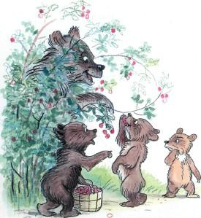Жалко, ягод маловато,Вянут мишкины кусты.Взял медведь ведро из хаты,Зачерпнул в ручье воды.
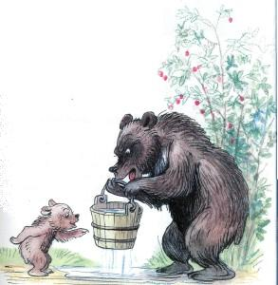
Только с мишкой приключиласьНастоящая беда, —Через донце просочилась,Убежала вся вода...Вот стоит печальный мишкаНа картинке в этой книжке.Кто подскажет, как тут быть,Как ему кусты полить?
Иллюстрации: Сутеев В.

